ВСЕРОССИЙСКАЯ ОЛИМПИАДА ШКОЛЬНИКОВ ПО ЛИТЕРАТУРЕ
2021-2022 УЧЕБНЫЙ ГОД
ШКОЛЬНЫЙ ЭТАП
9 -11 классы
Уважаемый участник олимпиады!
Вам предстоит выполнить задания олимпиады. Время выполнения заданий – 4 академических часа (180 минут).
Выполнение письменных заданий целесообразно организовать следующим образом:
- не спеша, внимательно прочитайте задание и критерии оценивания;
- обдумайте и сформулируйте ваш ответ;
- не забывайте, что единственно верного ответа нет - важнее, чтобы ответ соответствовал заданию и критериям, опирался на анализ художественного текста, знание литературного материала и терминологии, а ваша точка зрения была убедительной и аргументированной;
- после выполнения всех предложенных заданий обязательно проверьте себя.
Максимальная оценка – 85 баллов.

Задание 1.
Выполните целостный анализ предложенного произведения. Вы можете опираться на данные после него вопросы или выбрать собственный путь анализа. Ваша работа должна представлять собой цельный, связный, завершённый текст.
Людмила Улицкая
Капустное чудо
Две маленькие девочки, обутые в городские ботики и по-деревенски повязанные толстыми платками, шли к зеленому дощатому ларьку, перед которым уже выстроилась беспросветно-темная очередь. Ждали машину с капустой.
Позднее ноябрьское утро уже наступило, но было сумрачно и хмуро, и в этой хмурости радовали только тяжелые, темно-красные от сырости флаги, не убранные после праздника.
Старшая из девочек, шестилетняя Дуся, мяла в кармане замызганную десятку. Эту десятку дала Дусе старуха Ипатьева, у которой девочки жили почти год. Младшей, Ольге, она сунула в руки мешок - для капусты.
- Возьмите, сколько унесете,- велела она им,- и морквы с килограмм.
Было самое время ставить капусту. Таскать Ипатьевой было тяжело, и ноги еле ходили. К тому же за то время, что девочки жили у нее, она уже привыкла, что почти всю домашнюю работу они делают сами - легко и без принуждения.
К старухе Ипатьевой, по прозвищу Слониха, девочек привезли в конце сорок пятого года, вьюжным вечером, почти ночью. Они приходились внучками ее недавно умершей сестре и были сиротами: отец погиб на фронте, а мать умерла годом позже. И соседка привезла их к Слонихе: ближе родни у них не было. Ипатьева оставила их у себя, но без большой радости. Наутро, разогревая на плите кашу, она бормотала - привезли, мол, на мою голову...
Девочки испуганно жались друг к дружке и исподлобья смотрели на старуху одинаковыми круглыми глазами.
Первую неделю девочки молчали. Казалось, что они не разговаривают даже между собой, только шуршат, почесывая головы. Старуха тоже молчала, ни о чем не спрашивала и все думала большую думу: оставлять их при себе или сдать в детдом.
В субботу она взяла таз, чистое белье и девочек, волосы которых были заранее намазаны керосином, и повела их на Селезневку в баню. После бани Ипатьева впервые уложила их спать на свою кровать. До этого они спали в углу, на матрасе. Девочки быстро заснули, а Ипатьева еще долго сидела со своей подружкой Кротовой. Выпив чаю, она сказала:
- Господь с ними, пусть живут. Может, неспроста они ко мне на старости лет пристали.
А девочки, словно почуяв, что их жизнь решилась, заговорили сначала между собой, а потом и со старухой, которую стали звать бабой Таней. Они обжились, привыкли к новому жилью и к Слонихе, только с городскими ребятами не сошлись: их игры были непонятны, интереснее было сидеть в комнате, возле швейной машинки, слушать ее неровный стук и подбирать лоскутки, падающие на пол: Ипатьева брала работу - если повезет, то из нового, но больше кому перелицевать, кому починить...
Теперь девочки шли за капустой, и Дуся прикидывала, куда же они ее поставят: бочонка в хозяйстве не было. В дырявом кармане Дусиного пальто, кроме десятки, лежала еще и картинка из журнала с нарисованным желтым зубастым японцем, замахнувшимся кривым ножом на кусок географической карты.
Подтерев сестре нос, Дуся опустила замерзшие пальцы в карман и нащупала десятку, скатанную трубочкой.
- Большая, а носа вытереть не можешь, - проворчала она точно так, как это делала Ипатьева, и снова сунула руку в карман. Ее замерзшие пальцы не расчувствовали десятирублевки и скатали поудобней в трубочку желтого японца. Измятая десятирублевка обиженно скользнула в дыру кармана и полетела вдоль мостовой вместе с бурыми промерзшими листьями.
Сестры встали в хвост недлинной очереди. Женщины говорили, что, может, капусту и не привезут, потому стояли только самые упорные. Все другие, простояв минут десять, уходили, обещая вернуться. Девочки тесно прижимались друг к дружке, топали озябшими ногами - ботики были дареные, изношенные, тепла не держали.
- Надо было валенки надеть, - сказала Дуся.
- На валенках кошка спит, - отозвалась Ольга.
И они замолчали, наговорившись.
Минут через сорок пришел грузовик с капустой. Его долго разгружали, и девочки терпеливо ждали, пока начнут продавать. Им и в голову не приходило уйти без капусты.
Наконец сгрузили. Раскрылось зеленое окошко, продавщица начала отпускать. Очередь сразу разбухла. Прибежали все: и те, кто занимал, и те, кто не занимал. Девочки все оттеснялись и оттеснялись в хвост. Они давно продрогли. Временами шел не то дождь, не то снег. Платки их промокли, но пока еще грели. Только ноги вконец иззябли. Время уже перевалило за обеденное, и продавщица закрыла окошечко, когда девочки приблизились к нему вплотную. Стоявшая у прилавка тетка начала шуметь:
- Чего закрываешь, когда только открыли?
Но продавщица цыкнула на нее:
- Обед! - И ушла.
Прошел еще час. Свет стал убывать. Посыпал настоящий, слепленный в крупные хлопья снег. Он покрывал сутулые спины людей и спины домов, и кучу бело-голубой, твердой даже на вид капусты. От белизны снега стало чуть веселее и вроде светлее.
Вернулась продавщица. Отпустила капусту тетке впереди девочек, и Дуська вытащила из кармана заветную трубочку, развернула ее - вместо десятки это была картинка с японцем. Она пошарила в кармане, ничего в нем больше не было. Ее охватил ужас.
- Тетенька! Я деньги потеряла! - закричала она. - По дороге потеряла! Я не нарочно!
Краснолицая продавщица, одетая, как капуста, во многие одежды, выглянула из своего окошка вниз, посмотрела на Дусю и сказала:
- Беги домой! Возьми у мамки денег, я тебе без очереди отпущу.
Но Дуська не отходила.
- Дырка у меня! Я не нарочно! - ревела она.
Маленькая Ольга, понимая, что на них свалилось горе, тоже ревела.
- Иди, поищи, может, на дороге найдешь, - посоветовала темнолицая женщина из очереди.
- Как же, найдешь, - фыркнул одноглазый старик.
- Не задерживайтесь, чего зря болтать! Эй, девочка, отойди в сторону! - сказал кто-то третий.
Две сгорбленные девочки, по-деревенски замотанные платками, пошли в сторону дома, разгребая ногами кучи перемешанных со снегом и сумраком листьев, нагибались и рыли побелевшими пальцами в хрустящих водоворотах. Старшая горестно, по-взрослому, причитала:
- Горе ты мое! Что теперя с нами будет! Прогонит она нас, и куда мы пойдем!
Ольга, опустив вниз углы своего треугольного рта, вторила сестре:
- Куда пойдем...
Стемнело. Укрывши плечи мешком, они медленно брели к дому. Умненькая Дуся все думала, что бы такое сказать Ипатьевой, чтобы она их не прибила или, хуже того, не прогнала... Украли? Или отняли? Или еще чего? Сказать "потеряла" казалось ей совсем невозможным.
Ольга всхлипывала. Они подошли к повороту, остановились, собираясь перейти дорогу: деревенская робость перед машинами все еще оставалась в Дусе. Навстречу им несся грузовик, освещая фарами бежавший перед ним раскосый кусок брусчатки. Девочки стояли. Машина, не сбавляя ходу, резко повернула, под фонарем сверкнул бело-голубым сиянием ее груз - высоко вздыбившаяся над бортом капуста. Машина вильнула возле них, рванулась и поехала мимо, сбросив к их ногам два огромных кочана. Они крякнули, стукнувшись о дорогу. Один распался надвое, второй покатился, слегка подпрыгивая, прямо к ногам Ольги.
Они посмотрели друг на дружку - два светло-голубых изумленных глаза смотрели в другие, точно такие же. Сняли с плеч мешок, которым укрывались, сунули в него цельный кочан и тот, что распался. Дуся не могла взвалить на плечи мешок - был слишком тяжел. Они взялись за углы мешка. Вострая Дуся подложила под него картонку, и они поволокли его...
Ипатьевой дома не было. Она сидела у подружки Кротовой, плакала, утирая слезы кривым ситцевым лоскутом:
- Шура, подумай, ведь два раза к ларьку бегала... Пропали, пропали девчоночки мои... Цыгане свели или кто...
- Да найдутся, кому они нужны-то? Сама подумай! - утешала ее Кротова.
- Девчоночки-то какие были! Золотые, ласковые... Как же они без меня? А я-то, я-то как без них? - убивалась Ипатьева, комкая промокшую тряпочку.
А девочки в темноте выложили на стол капусту, сели, не раздеваясь, на стул и ждали...

Опорные вопросы:
- Каким чувством пронизан рассказ? Каков его пафос?
- С чем связан драматизм повествования? Подберите ключевые слова, содержащие в себе основную характеристику эпохи.
- Какое представление сложилось у вас о героинях произведения - девочках и старухе Ипатьевой? Какие детали в тексте раскрывают образы девочек-сироток? Как передается враждебность внешнего мира по отношению к ним? (Обратитесь к деталям, цветовой лексике.)
- Докажите, что основной мотив в рассказе - мотив ожидания. На что надеются девочки и старуха Ипатьева?
- Обратитесь к названию рассказа. С какой целью мотив чуда подчеркивается в нем? Какой интерпретационный смысл имеет название? Случайна ли игра слов (оксюморон «чудо» - «капуста»)?
- Что еще в произведении, кроме чуда, можно отнести к жанрообразующим признакам рождественского рассказа? Какая нравственная идея заключена в рассказе? Что, по мнению автора, необходимо, чтобы героини обрели друг друга, стали семьей?
- Как раскрывается в произведении мотив чуда? А может быть, более правомерно говорить о чудесах (причем вне религиозного поля): чуде обретенном (капуста) и чуде возможном (возможное обретение бабушкой Ипатьевой внучек, а девочками - бабушки)? Согласны ли вы с этим утверждением? Приведите аргументы, иллюстрирующие его.
- Перечитайте финал произведения. Почему автор оставляет его открытым, «остерегающим», не показывает бесспорного торжества добра?

Комментарии:
Анализ текста проводится для того, чтобы уточнить первичное понимание, увидеть произведение как целостное единство элементов, несущее в себе смысл, и на основе этого вступить в диалог с автором произведения.
Критерии оценивания:
1. Понимание произведения как «сложно построенного смысла» (Ю. М. Лотман), последовательное и адекватное раскрытие этого смысла в динамике, в «лабиринте сцеплений», через конкретные наблюдения, сделанные по тексту. Максимально 30 баллов.
2. Композиционная стройность работы и её стилистическая однородность, уместность цитат и отсылок к тексту произведения. Максимально 15 баллов.
3. Владение теоретико-литературным понятийным аппаратом и умение использовать термины корректно, точно и только в тех случаях, когда это необходимо, без искусственного усложнения текста работы. Максимально 10 баллов.
4. Историко-литературная эрудиция, отсутствие фактических ошибок, уместность использования фонового материала из области культуры и литературы. Максимально 10 баллов.
5. Общая языковая и речевая грамотность, точность формулировок (отсутствие речевых и грамматических ошибок). Максимально 5 баллов.
Итого: максимальный балл – 70.

Задание 2.
На выставке «Литература и живопись» представлена картина П.Н. Филонова, репродукция которой дана ниже (рис. 1). Вам как сотруднику художественного музея поручено написать короткий текст для аудиогида. Помогите посетителям разобраться, с каким (какими) произведением / -ями русской литературы может ассоциироваться эта картина, какие эпизоды из них могли послужить сюжетной основой полотна, какие герои и при помощи каких выразительных приёмов показаны художником. Постарайтесь рассказать о картине нескучно, живо, ваша задача – заинтересовать зрителя и дать ему ключи для понимания произведения. Примерный объём текста – 130–160 слов.
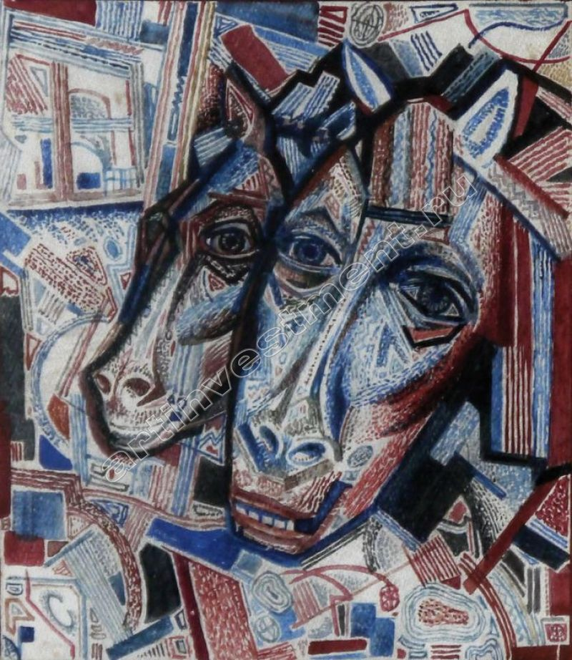
Рис. 1
Критерии оценивания:
1. Убедительно обоснованный выбор литературного произведения с указанием названия и автора – до 2 баллов.
2. Опора на конкретные эпизоды литературного произведения, точность характеристики деталей живописного изображения в их соотнесённости с подробностями из литературного текста – до 6 баллов.
3. Фактическая точность предложенного описания (верно названные имена героев, место действия, детали исторического фона и т.п.) – до 3 баллов.
4. Композиционная стройность, логичность, речевая грамотность и выразительность текста для аудиогида, стилистическое соответствие поставленной задаче – до 4 баллов.
Максимальный балл: 15 баллов.

